Tugas Project Data Mining

Nama : IRVAN JUNAIDI

NIM : 19103030055

1. BUKA XAMMP -> KLIK START APACHE DAN MYSQL

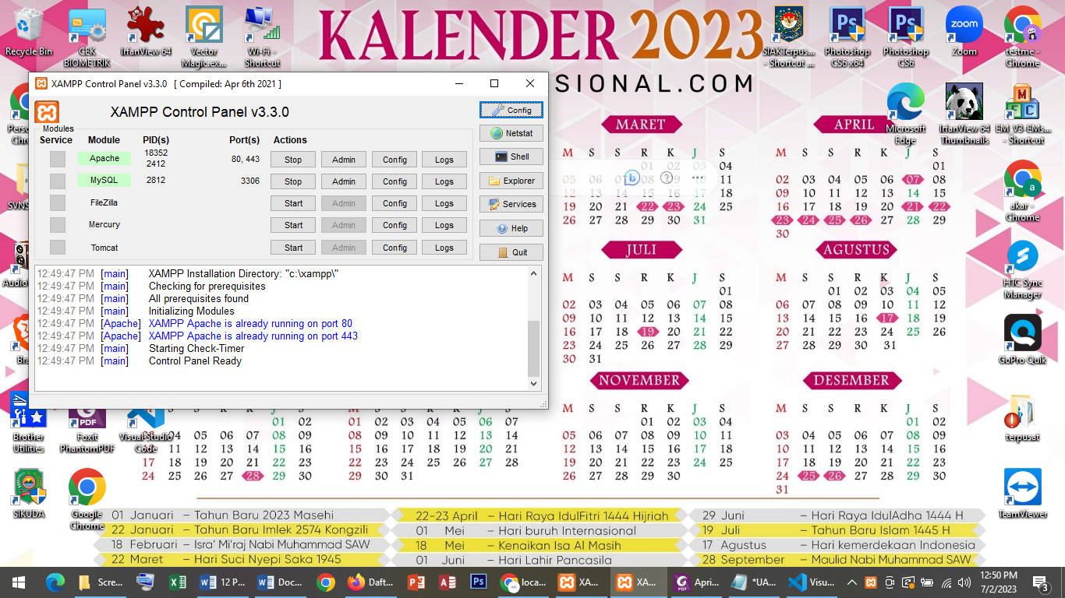

1. BUKA BROWSER, KETIK ALAMAT <http://localhost/phpmyadmin/index.php>
2. Buat Database Baru dengan Klik New -> Masukkan nama database ( toko_selis ) -> Create

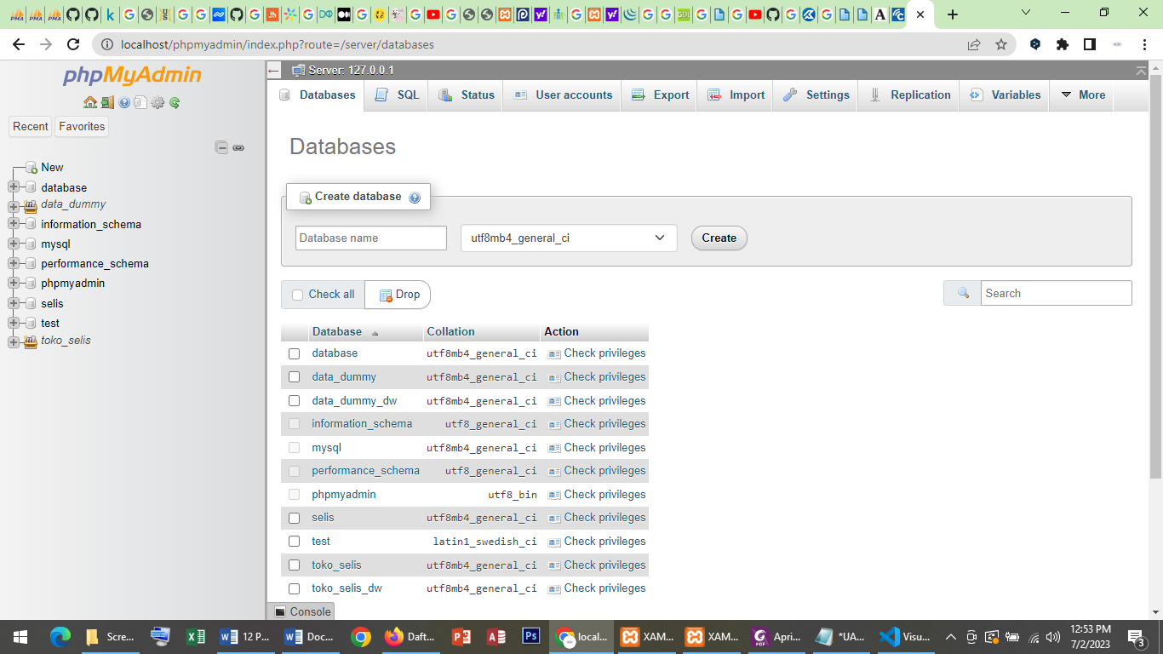

1. Import Tabel Data Dummy -> klik database ( toko_selis ) -> pilih tab import

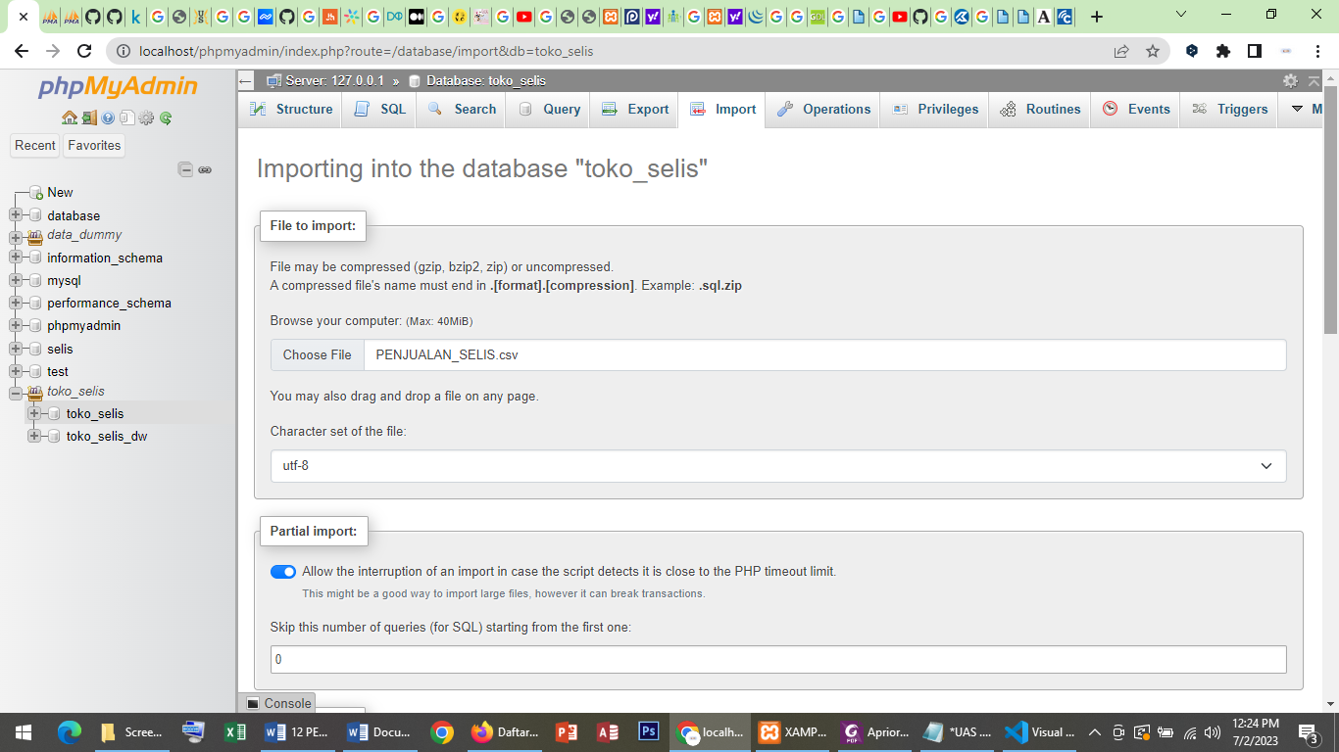

1. Hasilnya ada 2 tabel, 1. Barang_selis

2. Penjualan_selis

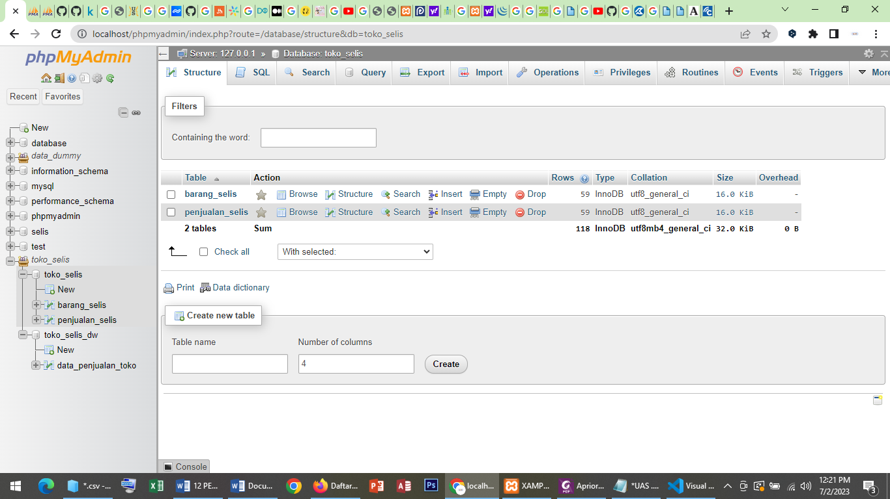

1. Buat Database Warehouse dengan Klik New -> Masukkan nama database ( toko_selis_dw ) -> Create
2. Buat table data dummy untuk proses apriori -> klik database toko_selis_dw -> klik create new table -> masukkan nama table ( data_penjualan_toko ) dan masukkan jumlah kolom
3. Insert data apriori dari table Penjualan_selis dengan script sql berikut :

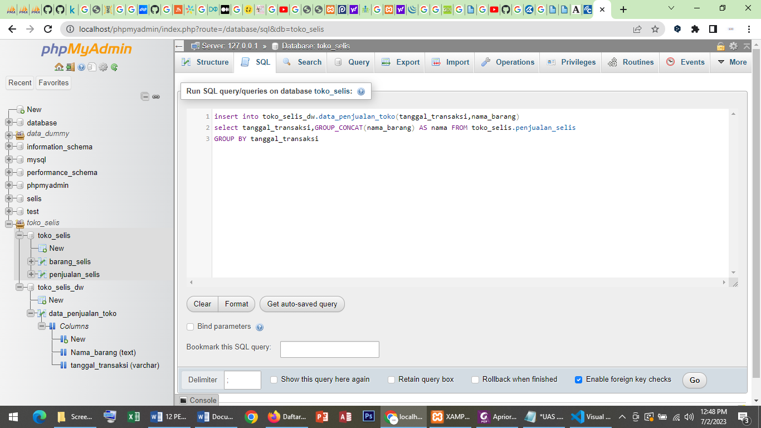

1. Berikut tampilan table data dummy yang siap untuk digunakan proses apriori

